Муниципальное общеобразовательное учреждение средняя общеобразовательная школа с углубленным изучением предметов художественно-эстетического цикла № 23
Хабаровский край, г. Комсомольск-на-Амуре

Проект
«Декоративная стилизация в натюрморте»

Автор:
Лапина Лаурита Вячеславовна
ученица 9Б класса МОУ СОШ № 23
Руководитель:
Черданцева Елена Владимировна
учитель ИЗО МОУ СОШ № 23

г. Комсомольск-на-Амуре
2020-2021
Содержание
Введение …………………………………………………………………… | 3
- Теоретическая часть
- История создания декоративного натюрморта .…………….. | 4
- Виды техник декоративного натюрморта ..………………….. | 6
- Представители жанра …………………………………………... | 7
- Этапы создания декоративного натюрморта ……………….. | 14
- Практическая часть. Этапы реализации проекта ……………... | 19
Заключение ………………………………………………………………… | 20
Список литературы ……………………………………………………….. | 21
Приложение ………………………………………………………………… | 22

Введение
Натюрморт – жанр изобразительного искусства, показывающий различные предметы, организованные в единую группу. Он наиболее показателен и многообразен в плане изучения признаков декоративной стилизации. В нем работали многие большие мастера, и история мирового искусства дает нам множество разнообразных по своей стилистике образцов декоративного натюрморта.
Актуальность: Я считаю, что с помощью этого проекта мне удастся привлечь внимание к этому жанру изобразительного искусства, так как мы все привыкли к реалистичной манере, а про декоративный – даже не задумываемся. Так же в наше время все больше используют декоративные натюрморты в качестве дизайна интерьера.
Цель: Вызвать интерес к данному виду натюрморта, ознакомиться с техникой выполнения и создать свою серию работ.
Задачи:
- Изучить особенности и историю декоративного натюрморта.
- Познакомится с произведениями великих художников.
- Попробовать на практике создать декоративный натюрморт.
Конечный продукт: Созданная своими руками серия натюрмортов.

- Теоретическая часть.
  - История развития декоративного натюрморта
Впервые натюрморт появился в древнем Египте. Древние египтяне расписывали гробницы и храмы сюжетами подношений богам. Египтян не интересовала точность передачи перспективы, светотеневые переходы. Они не стремились, чтобы вещи выглядели реалистично, их целью было показать каждый предмет в его наиболее узнаваемой форме, и обозначить, что каждый из этих предметов был. Такие же мотивы в декоративной живописи встречаются и в Древней Греции и Риме. Греческие и римские художники рисовали предметы более реалистично, чем египтяне. В музеях и архитектурных памятниках можно встретить мозаики и настенную роспись, на которых художники стараются передать светотеневой рисунок и оттенки объектов. Такие сюжеты имели исключительно декоративное значение – ими оформляли ниши в домах, цветочными гирляндами обрамляли живописные полотна.
Становление натюрморта, как самостоятельного жанра начинается в 1500-х годах в Северной Европе. В средние 16 века искусство служило христианству, иллюстрируя сцены из Библии. Художники в 1500-х и 1600-х годах, такие как Ян Ван Эйк и Караваджо, включали композиции предметов как часть христианских сцен. В целом, XVII век в Европе отмечен как век расцвета натюрморта. В этот промежуток были созданы все основные разновидности натюрморта. К тому же, не смотря на принятое в это время символическое наполнение смыслом всех изображаемых предметов, их повседневная красота интересовала художников отнюдь не меньше. Разнообразие типов и форм натюрморта, сложившихся в этот период, объясняется активным формированием национальных школ, каждая из которых привносила в жанр что-то своё. Становление итальянского натюрморта в значительной мере определяется реформами Караваджо, излюбленными темами в нём становятся цветы, овощи и фрукты, дары моря, кухонная утварь, музыкальные инструменты и книги. Но одним из самых ярких национальных школ этого периода остаётся, несомненно, фламандская. Её развитие связано с именами крупнейших художников Фландрии, вошедших в историю искусства Западной Европы: Франса Снейдерса и его ученика Яна Фейта. С развитием академической системы образования возникает учебный или постановочный натюрморт, ставший одним из обязательных элементов обучения. В середине 18 в. возник термин "nature morte", который отразил пренебрежительное отношение к натюрморту со стороны академических кругов, отдававших предпочтение жанрам, областью которых была "живая натура" (исторический жанр, портрет и др.). Идеи классицизма отнесли натюрморт к числу «низменных» жанров.
В Россию натюрморт приходит в 18 веке, где является одним из классических тем для академической живописи. На нём студенты в академии оттачивают навыки рисунка на 2 и 3 курсах обучения. Следующий виток в развитии жанра приходится на конец 19 века, с появлением импрессионизма и прочих новых течений, где служит основным сюжетом для экспериментов. В первые годы XX века происходит не только размывание границ вещей внутри натюрморта, но и в значительной мере размывание границ самого жанра. В распахнутых полотнах Матисса составляющие натюрморт предметы, пронизанные органическими ритмами природы, сливаются с пейзажем или сами превращаются в пейзаж, преодолевая преграду между миром живого и миром неживого. В сконструированных кубистических пейзажах Пикассо «сама природа опредмечивается, приобретает черты сделанности, вещности, пейзаж уподобляется натюрморту». Характерная особенность, которой отличается декоративный натюрморт – это допустимость условного отображения реальных предметов, он не требует безоговорочного выполнения некоторых постановочных задач, таких, к примеру, как отображение материальности, пространства, формы. Весьма ограниченные требования предъявляются и к плановости изображения.
  - Виды техник декоративного натюрморта
Существует несколько распространенных техник, хорошо зарекомендовавших себя на практике и в процессе обучения. (Названия подобраны условно, так как в современной живописи не существует четкой, международной классификации стилей и единых названий.):
- Плоскостной натюрморт – происходит объединение воздушной и линейной перспектив.
- Локальный (Живопись из лоскутов) – производится обобщение цвета и тона произведения. Все цветовые сочетания в этой технологии изображаются в виде отдельных сегментов, подчеркивают структуру предметов и проявляющей их наиболее выразительные свойства. Часто используются чистые цвета и плоскостное отображение пространства.
- Орнаментальный – используется эффект превращения деталей в орнамент или кружево.
- Конструктивный (Живопись с четко выделенным контуром) – главное значение в картине придается построению форм и конструкций. Для усиления формы и цветовых соотношений используется так называемый «метод витража», когда все предметы и места преломления формы обводятся черными или темными линиями, создавая четкие абрисы и границы между цветами. Работы, выполненные в такой технике, получаются очень зрелищным и яркими.
- Образный – предусматривает преобразование реалистичного изображения в образ.
Другие декоративные приемы основаны на сочетаниях чистых цветов, различных видах изменения мазков, использовании мастихина, широких кистей и других инструментов.
  - Представители жанра
- Анри Матисс
Анри Матисс прошел свой творческий путь через несколько новаторских художественных направлений на пути к фовизму, включая импрессионизм, постимпрессионизм, кубизм и прочие. Творческий путь Матисса начался с реализма. Сначала художник использовал темные тона, приглушенную палитру и точное соответствие картины реальной жизни. Но реализм быстро наскучил художнику. Примерно 10 лет в творчестве Матисса прослеживалось влияние импрессионизма. Ведь объективный цвет и форму предметов видят все примерно одинаково, а возможность создать что-то настолько персональное, как впечатление от увиденного было доступно не многим. Он восхищался Моне, и даже некоторое время учился у него. С 1899 года можно заметить, как Матисс значительно упрощает форму изображения, обозначая ее сильными широкими мазками или контрастными контурами, все чаще используя локальные, лишенные оттеночных вариаций цвета. 1905 год стал поворотным в творчестве живописца. Лето он проводил в небольшой деревушке Кольюре на средиземноморском побережье вместе с художниками Морисом Вламинком и Андре Дереном. Товарищи выработали новый стиль, который уже отчетливо просматривался в последних работах Матисса: плоские формы с резкими, порой контрастно очерченными контурами, интенсивные чистые цвета, лишенные тональной и часто свето-теневой последовательности. Вокруг Матисса, Дерена и Вламинка сформировалась небольшая группа художников-единомышленников. Так образовалось движение, получившее название «фовизм». Натюрморты Матисса отличаются изысканной нарядностью чистой цветовой гаммы, музыкальностью линейных ритмов и полной композиционной и декоративной соподчиненностью всех компонентов.

- Аристарх Васильевич Лентулов
Творчество Лентулова невозможно отнести к одному жанру. Его произведения разных периодов относятся к футуризму, кубизму, символизму и постмодерну. На его работы также повлияли фовизм, импрессионизм и дадаизм. В 20-е годы Лентулов обращается к более натурным работам. Он становится председателем Общества московских художников, работает над натюрмортами, портретами, пейзажами. Лентулов уделяет много внимания работе над оформлением театральных постановок. Театрализация, связанная с игровым началом, вообще была свойственна всем его работам, в том числе портретам и пейзажам. Поздние картины Лентулова тяготеют к реализму. Особенно часто художник использовал «взрыв красок» – сочетание мазков десятков разных оттенков, на первый взгляд, не сочетаемых друг с другом. Для его натюрмортов характерен культ единства формы и цвета, процесс интерпретации, стилизации натуры.
- Илья Иванович Машков
Декоративные натюрморты И. Машкова были созданы под влиянием кубистов и фовистов. В 1911 году Машков Илья вместе с Петром Кончаловским основывают художественное общество «Бубновый валет». Уже само название эпатировало публику, намекая на политкаторжан. Своей целью московские живописцы ставили совершение революции в искусстве, и это им в полной мере удалось. Они выступали против традиций академизма и реализма, провозглашали господство импрессионистских, фовистских и кубистских идей. Машков стал одним из идеологов сообщества. Именно благодаря ему "валеты" так часто рисовали натюрморты, напоминающие вывески продуктового магазина. Художники экспериментировали с формой и цветом. В отличие от многих авангардистов, Машков и товарищи утверждали предметность в искусстве. В 1911-14 годах художник является секретарем общества, участвует во всех его выставках. В 1914 году он покидает «Бубновый валет» и отправляется за границу. По возвращении Машков вступает в «Мир искусства» - объединение, которое существовало с конца 19 века и объединяло самых выдающихся русских художников. Вторая половина 10-х годов ХХ века была сложной для художников, входящих в это сообщество. Несмотря на то что «Мир искусства» - объединение, внесшее колоссальный вклад в русскую живопись, во времена Машкова это уже было, скорее, формальное единство. Но художник участвует в выставках и поддерживает товарищей. В этот период Машков по-прежнему много работает, но постепенно приходит к новому реализму. 1925 году Машков Илья вступает в новое общество АХРР, которая проповедует новые, революционные идеалы. По сути, он становится одним из первых идеологов социалистического реализма. Художник состоит в Ассоциации до самого ее распада в 1929 году. В этот период он пишет картины счастливой новой жизни, портреты передовиков производства, натюрморты с изобилием продуктов. Московские живописцы, бывшие соратники Машкова, не понимают его новых идеалов, многие из них живут в эмиграции. Поздний Машков представляет зрителям свое оптимистичное мироощущение. Известный искусствовед Яков Тугендхольд говорил, что в его работах видна «здоровая влюбленность в яркую плоть и кровь». Он сохранил свое пристрастие к преувеличению до последних дней.

- Борис Михайлович Кустодиев
Борис Михайлович Кустодиев – художник редкого безграничного таланта, которому, в первую очередь, было присуще особое чувство и восприятие родной природы. В 1896 г. Кустодиев поступил в петербургскую Академию художеств, где занимался у И. Е. Репина. В ноябре 1903 года Кустодиев окончил Академию художеств с золотой медалью и отправился вместе с женой и трехмесячной дочерью в пенсионерскую поездку: сначала во Францию, потом в Испанию. Вернувшись из заграничного турне, Кустодиев купил под Кинешмой землю и своими руками построил дом. Свою дачу-мастерскую он называл «Теремом». Именно в это время он начал поиск собственного неповторимого стиля в живописи. Он захотел уйти от репинского реализма, больше не подражать учителю, писать не с натуры, а исходя из собственных представлений о русской красоте. Он восторгался народными гуляньями, ярмарками, вдохновлялся лубочными изображениями. В 1904 году Кустодиев стал учредителем Нового общества художников. Как и Машков, для утверждения декоративности Б. Кустодиев использует в натюрмортах сочетания чистых открытых цветов: желтого, красного, синего, зеленого. В 1905-м — начал увлекаться графикой, работал карикатуристом в журналах «Жупел», «Адская почта», «Искры». Проиллюстрировал «Шинель» Николая Гоголя, изданную в 1905 году. В это же время Кустодиев начал работать в Мариинском театре помощником декоратора Головина. В 1909 году Кустодиев получил звание Академика живописи. Его кандидатуру на Собрании Академии художеств представили Илья Репин, Архип Куинджи и Василий Матэ. В этот период Кустодиев активно работал над картинами, посвященными русской провинциальной жизни, — написал серию «Ярмарки», картину «Деревенский праздник». Последние 15 лет жизни Борис Михайлович провел в инвалидном кресле, но если в начале он не мог только ходить, то в 1916 году речь пошла о подвижности рук. Так здоровье художника реагировало на опухоль спинного мозга, что, впрочем, не повлияло на внутреннее наполнение кустодиевских картин — в период болезни мастер создал свои самые интересные и темпераментные работы.
- Пабло Пикассо
В 1900 году художник вместе с Касагемасом отправляется в Париж. На Всемирной выставке он знакомится с работами импрессионистов. Тот период был непростым для Пикассо, а самоубийство Касагемаса стало большим потрясением для молодого художника. Под влиянием этих обстоятельств в начале 1902 года Пикассо начал творить в стиле, который был назван "голубым". Главными темами полотен стали старость, смерть, нищета, тоска и меланхолия. Люди, изображенные на картинах, кажутся задумчивыми, замедленными, погруженными в свой внутренний мир. Среди всех оттенков больше всего художник использует голубые. Героями полотен Пикассо были калеки и представители низших слоев общества. Его полотна чем-то похожи на работы художника Эль Греко. В 1904 году Пикассо переезжает в Париж и его жилищем стало общежитие для бедных художников. Это было началом "розового" периода в его творчестве. На смену печальным образам пришла тематика цирка и театра. В палитре преобладали розово-золотистый и розово-серый, а главными героями полотен стали бродячие артисты. В этих картинах чувствовался романтичный дух одинокого бродячего артиста. Особое место занимает тематика кубизма. Художника стал интересовать больше анализ форм, чем эксперименты с цветом. Совместно с Ж. Браком в 1907 году он создает новое направление в изобразительном искусстве - кубизм. Чаще всего на полотнах Пикассо изображал натюрморты, музыкальные инструменты и другие предметы, которые были присущи представителям богемы. Цвет в натюрмортах кубистов, выделяя отдельные грани предмета, одновременно и усиливает, и дробит объем, придавая холстам декоративное начало и превращая их в красочные плоскостные панно. Пикассо создал серию натюрмортов, в которых стремился к чистоте простейших форм, максимально упрощая предметы. Он изобрел строго организованную систему плоских цветовых пятен, взаимосвязанных и тщательным образом распределяемых на плоскости холста. Это приводило к дополнительным цветовым эффектам. Период кубизма в творчестве художника закончился после Первой мировой войны. Но некоторые элементы кубизма появлялись в полотнах Пикассо до 1921 года. В краткой биографии Пабло Пикассо следует отметить, что период сюрреализма - это один из неоднозначных и неровных периодов в творчестве художника. На полотнах появляется абсолютно ирреальный мир, непростая атмосфера для восприятия. На картинах были непонятные существа, бесформенные, кричащие или же агрессивно-чувственные образы. В этот период им были созданы и спокойные работы, которые сильно выделялись на фоне остальных. Чаще всего в этот творческий период героинями полотен становились женщины. В своём неустанном стремлении расширить рамки искусства Пикассо обращался к скульптуре и керамике. Его работы и здесь по-настоящему революционны. С 1912 гола Пикассо начал «собирать» свои скульптуры из самых разных материалов. Позже Пикассо увлёкся керамикой и обнаружил, что трёхмерные керамические предметы имеют двумерные, пригодные для рисования, плоскости. Он очень любил работать с материалом, позволявшим ему создавать сложные формы, какой является, например, ваза в виде птицы с раскрытыми крыльями-руками и нарисованными на груди лицами.
- Мартирос Сарьян
Творчество Сарьяна сыграло ведущую роль в становлении национальной школы армянской советской живописи. В 1900-х годах участвовал в выставках художественных объединений «Голубая роза», «Союз русских художников», «Мир искусства», «Четыре искусства». Сильное влияние на стиль Сарьяна оказала живопись Поля Гогена и Анри Матисса. Тогда же Сарьян участвует в организации Общества армянских художников и «Союза армянских художников». В том же году он оформляет изданную В. Брюсовым «Антологию армянской поэзии». После Октябрьской революции 1917 года Сарьян приезжает с семьёй в Россию. Художник становится инициатором создания и первым директором Армянского краеведческого музея в Ростове-на-Дону. Сотрудничает с театром «Театральная мастерская». По приглашению председателя Совета народных комиссаров Армении в 1921 году Мартирос Сарьян с женой, двумя сыновьями и старшим братом Ованесом переезжает в Ереван. Ему поручают организацию ряда культурных учреждений: Музея археологии, Музея изобразительного искусства, Музея истории и этнографии, а также Комитета по охране памятников старины. В 1924 году Мартирос Сарьян принимает участие в Венецианской международной выставке. Критики высоко оценили работы Сарьяна, сравнивали его с Матиссом, отмечая самобытный темперамент и восточный ориентализм. Успех был настолько громким, что руководство Советской Армении приняло решение в качестве награды выстроить для Сарьяна дом и студию. После успеха в Италии Сарьян выставляет свои работы в Москве – впервые после революции. Его картины, представленные на выставке «Четыре искусства», были восторженно приняты критикой. Художнику присвоили звание Народного художника Армении. В 1926 году осуществилась давняя мечта Сарьяна – наконец-то он едет в Париж. Результатом трехлетних трудов Сарьяна во французской столице стала выставка, которая открылась 20 января 1928 года в салоне Жирара; было представлено около 40 работ. Почти все картины парижской выставки погибли в пожаре на борту парохода, которым Сарьян отправил свой багаж на родину. В 1930-х главной темой Сарьяна остаётся природа Армении. Художник также пишет многочисленные портреты и яркие натюрморты. Его декоративные натюрморты праздничны по колориту. В творческом методе М. Сарьяна отразились некоторые принципы средневековой армянской миниатюры и монументальной живописи, обобщенного силуэтного рисунка. Сарьян работал также как книжный график и как театральный художник . Мартирос Сарьян сыграл важную роль в сохранении церкви Сурб Хач в родном ему Ростове-на-Дону, когда в советские годы встал вопрос о её сносе.
- Поль Гоген
Поль Гоген был французским живописцем, чье имя неразрывно связано с зарождением и развитием постимпрессионизма. Наряду с Полем Сезанном, Ван Гогом и Анри Тулуз-Лотреком, Поль Гоген впитал уроки импрессионистов, а затем — отрекся от стиля, создав на его «обломках» собственную художественную манеру. Поль Гоген был моряком, позже успешным биржевым брокером в Париже. В 1874 году он начал рисовать, вначале по выходным. К 35 годам при поддержке Камиля Писсаро Гоген полностью посвятил себя искусству, оставив свой образ жизни, удалившись от жены и пятерых детей. Установив связь с импрессионистами, Гоген выставлял с ними свои работы с 1879 по 1886 год. В следующем же году он уехал в Панаму и Маритинику. Борясь с «болезнью» цивилизации, Гоген решил жить по принципам первобытного человека. Однако физические болезни заставили его вернуться во Францию. В 1888 году Гоген и Эмиль Бернар выдвинули синтетическую теорию искусства (символизм), придавая особое значение плоскостям и отражению света, неприродным цветам в соединении с символическими или примитивными объектами. В 1891 Гоген продал 30 полотен, а затем на вырученную сумму отправился на Таити. Там он провел два года, живя бедно, нарисовал некоторые из последних своих работ, а также написал автобиографическую новеллу. В 1893 году в биографии Гогена состоялось возвращение во Францию. Он представил несколько своих работ. Этим художник возобновил интерес публики, но заработал очень мало денег. Сломленный духом, больной сифилисом, который причинял ему боль уже много лет, Гоген снова переезжает к южным морям, в Океанию. Там были проведены последние годы жизни Гогена. В 1897 году Гоген пытался совершить самоубийство, но не смог. Затем еще пять лет провел в рисовании. Он умер на острове Хива-Оа (Маркизские острова).
  - Этапы создания декоративного натюрморта
Натюрморт может быть декоративным за счет изменения формы объектов, использования активных цветовых контрастов, введения декоративного контура и др. Но в нем не будет стиля, если не возникнет цельность всех компонентов. Любая постановка натюрморта на чем-то строится: либо на вертикали доминирующего кувшина, либо на выразительности декоративного задника-подноса, либо на своеобразной красоте букета цветов, т. е. обязательно есть что-то главное, привлекающее внимание, вокруг которого все располагается. Это главное нужно вычленить, сделать на нем акцент, может быть, утрировав его пластику, подчинить этому основному объекту все остальное в композиции. Стилизация может идти по пути предельного упрощения и доведения до предметных символов, а может, наоборот, за счет усложнения формы и активного наполнения изображения декоративными элементами, если это созвучно основной идее построения композиции.
Большую роль при выполнении задания играет постановка. Необходимо, чтобы каждый натюрморт был понятен, имел свою характерную особенность, композиционную зацепку, повод или мотив для переработки и стилизации; маловыразительная постановка не даст желаемых результатов. Начинать выполнение практического задания необходимо с внимательного анализа. Нужно изучить обстановку, внимательно рассмотрев ее с разных точек зрения, так как неожиданный ракурс может натолкнуть на композиционную идею. Далее нужно сделать ряд поисковых эскизов различного характера. Можно выполнить графические поиски композиции натюрморта, ее фрагментов или отдельных предметов, стараясь максимально разнообразить эскизно-поисковой этап. После того, как ориентировочный стиль пластики определился, делаются композиционные варианты постановки и в целом, чтобы добиться выразительности и остроты изображения. Поэтому не нужно спешить сразу, выполнять окончательный вариант, следует попробовать отработать другие пластические ходы, чтобы окончательно убедиться в верности найденного предмета.
Рассмотрим некоторые способы трансформации формы:
- Любой объект натюрморта может быть переработан фантазией и способностью подметить характерное; можно утрировать природную форму, доведя ее до максимальной остроты, например, предельно округлить пузатенький кувшин, активно вытянуть удлиненную форму груши, подчеркнув пластику предметов нанесением декоративного рисунка. Важно при этом исходить из особенностей конкретного объекта, например, круглую форму заменять на квадратную и наоборот.
- Возможно изменение соотношений пропорций как внутри одного предмета, так и между несколькими.
- Допускаются различного рода условности: предметы можно подвешивать в воздухе, преломлять их форму, изгибая и наклоняя в стороны, устанавливая их на мнимой, условной плоскости. Один и тот же объект в композиции может восприниматься с нескольких точек зрения, например, основание кувшина изображается фронтально, а горлышко – развернуть, как будто на него смотрят сверху, или блюдо с фруктами одновременно показано и сбоку, и сверху, что дает возможность увидеть лежащие на блюде фрукты.
- Если необходимо показать перспективу в натюрморте, то делать это надо достаточно условно. Избегая выхваченных из действительности натуральных ракурсов нужно превращать их в оправданные, композиционно осмысленные развороты формы. Все примеры должны работать на выявление выразительности композиции и предметов в ней.
- Можно передвигать предметы в композиции, менять их местами, увеличивать или уменьшать их количество, вводить дополнительные объекты, добавлять недостающие драпировки или фрукты для заполнения пространства, но главное – сохранит суть и узнаваемость постановки.
- К поиску цветовых вариантов следует подойди обдуманно. Можно сохранить цветовой колорит данной постановки полностью, меняя при необходимости лишь тональные отношения; можно также значительно дополнить его новыми сочетаниями. Нецелесообразно совсем отказываться от цветовых тонов, которые предлагаются, так как при составлении натюрморта предметы подбирают по цвету, и это нужно использовать.
Применить активные контрасты или мягкие тональные сочетания зависит от пластического хода постановки. Динамический ритм «рубленых» плоскостей имеет смысл подчеркнуть тональными и цветовыми контрастами взаимодополнительных цветов. В мягкой пластике изгибающихся форм существующие контрасты можно сгладить колоритом родственных сочетаний или введением орнаментальных рисунков.
Возможностей для стилизации много, важно одно: все используемые приемы должны работать на выявление идеи, быть обдуманы, взвешены и отвечать одной самой главной задаче декоративной выразительности. Стилизованный натюрморт должен служить украшением любого интерьера, дополняя его и не внося диссонанса в сложившийся ансамбль. Для того чтобы стилизованный натюрморт был выполнен правильно, кроме поиска композиционного и цветового решений, необходимо работать и над рядом других задач и проблем, которые были рассмотрены ранее. В первую очередь, любой натюрморт, в том числе и стилизованный, должен быть уравновешенным. При организации равновесия в стилизованном натюрморте необходимо решить, в каком случае отдать предпочтение статике, а в каком - динамике. Если композиция выполняется из форм, тяготеющих к наклонным линиям или острым углам, то имеет смысл применить динамический способ равновесия, утвердив общую идею движения и в цветовом колорите, используя активные цветовые и тональные контрасты взаимодополнительных цветов. Возможно, также членение плоскости на неравные части. Если в композиции участвуют формы строгих очертаний, лучше использовать статику, симметрию, с использованием спокойного, нежного колорита родственных цветов, малоактивных контрастов и, если есть необходимость, членение композиционной плоскости на равные части. Любая стилизованная композиция во избежание вялости должна иметь композиционный центр или доминанту. В натюрморте это может быть предмет, группа предметов или цветовое пятно, но желательно отдать предпочтение предметам.
При работе над стилизованной композицией важно обращать внимание на пластику форм, их выразительность и декоративность, не забывая при этом об основных принципах построений, постоянно заботясь о правильном размещении предметов на плоскости, что впоследствии отработается до автоматизма и войдет в профессиональную привычку.

- Практическая часть
Выбрав тему и изучив материалы, я приступила к реализации проекта, созданию серии декоративных натюрмортов.
Первый этап.
Изучила, что такое натюрморт и от куда он берет свое начало. Узнала, какие бывают виды техник декоративного натюрморта.
Второй этап.
Ознакомилась с представителями данного жанра. Просмотрела множество работ и приступила к созданию своего материала (натюрморту).
Третий этап.
Для начала я сделала эскизы, чтобы посмотреть и понять, как лучше будет сделать. Наметила форму каждого предмета и приступила к наполнению изображения декоративными элементами.
Четвертый этап.
После того как все было намечено и изображения были наполнены декоративными элементами, я приступила к распределению цветовых пятен.
Пятый этап.
Затем приступила к переносу на большой итоговый формат.
Шестой этап.
Когда я всё перенесла, я столкнулась с проблемой: как заполнить и отвлечь внимание от больших или не самых удачных моментов в работе. Посоветовавшись с руководителем, мы пришли к тому, что эту проблему можно исправить с помощью добавления некоторых декоративных элементов.

Заключение
В ходе работы над проектом была создана серия работ «Декоративный натюрморт». В рамках этой работы я получила опыт в создании декоративной стилизации.
Таким образом, цель проекта достигнута, я ознакомилась с техникой выполнения, так же мной была создана серия работ на тему: «Декоративная стилизация в натюрморте».
Я научилась работать с разными способами стилизации, анализировать и сравнивать разные материалы по теме моего проекта.
Полученный продукт-декоративный натюрморт, можно использовать на уроках изобразительного искусства, выставках, а так же для проведения внеклассных мероприятий.

СПИСОК ЛИТЕРАТУРЫ:
- https://www.maria-art.com/istoriya-natyurmorta
- https://zen.yandex.ru/media/athwart/istoriia-natiurmorta-ot-antichnosti-do-nashih-dnei-5cf519480179be00af325584
- https://evgeniidemshin.ru/still_life_evolution
- http://artisthall.ru/zanyatiya-zhivopisyu/dekorativnyj-natyurmort/
- https://multiurok.ru/files/dekorativnyi-natiurmort-6-klass-izo-18-12.html
- https://www.syl.ru/article/423574/anri-matiss-jizn-i-tvorchestvo-hudojnika-izvestnyie-kartinyi-s-nazvaniyami
- https://zen.yandex.com/media/nika_i_muzei/impressionizm-kubizm-fovizm-tvorcheskii-put-anri-matissa-v-kartinkah-5e8c4158323b0b1e6402b0a7
- https://allpainters.ru/lentulov-aristarh.html#top2
- https://ote4estvo.ru/russkie-xudozhniki/1812-lentulov-aristrah-vasilevich.html
- https://fb.ru/article/248170/hudojnik-mashkov-ilya-ivanovich-biografiya-tvorchestvo
- https://veryimportantlot.com/ru/news/obchestvo-i-lyudi/boris-kustodiev-tvorchestvo-i-kartiny
- https://www.culture.ru/persons/8241/boris-kustodiev
- https://fb.ru/article/385093/pablo-pikasso-kratkaya-biografiya-jizn-i-tvorchestvo-velikogo-hudojnika
- https://legacy-time.ru/blog/pablo-pikasso-stil-texnika/
- https://artchive.ru/martirossaryan/biography
- https://worldofaphorism-ru.turbopages.org/worldofaphorism.ru/s/b/1300
- https://obrazovaka.ru/alpha/g/gogen-pol-gauguin-paul
- Учебное пособие для вузов «Декоративная композиция» Г. М. Логвиненко

Приложение 1

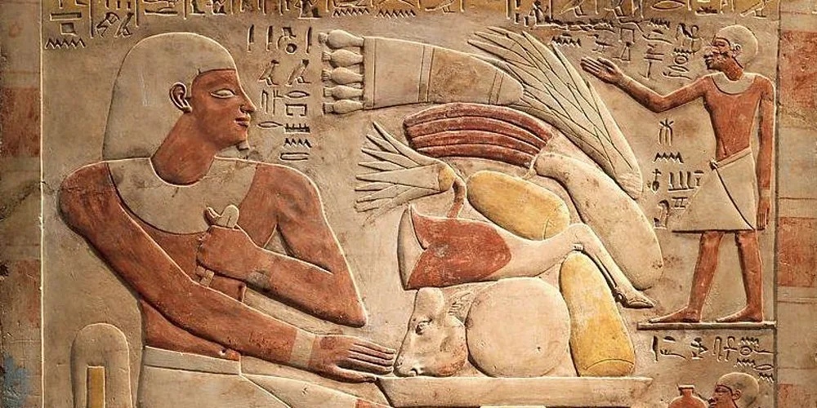

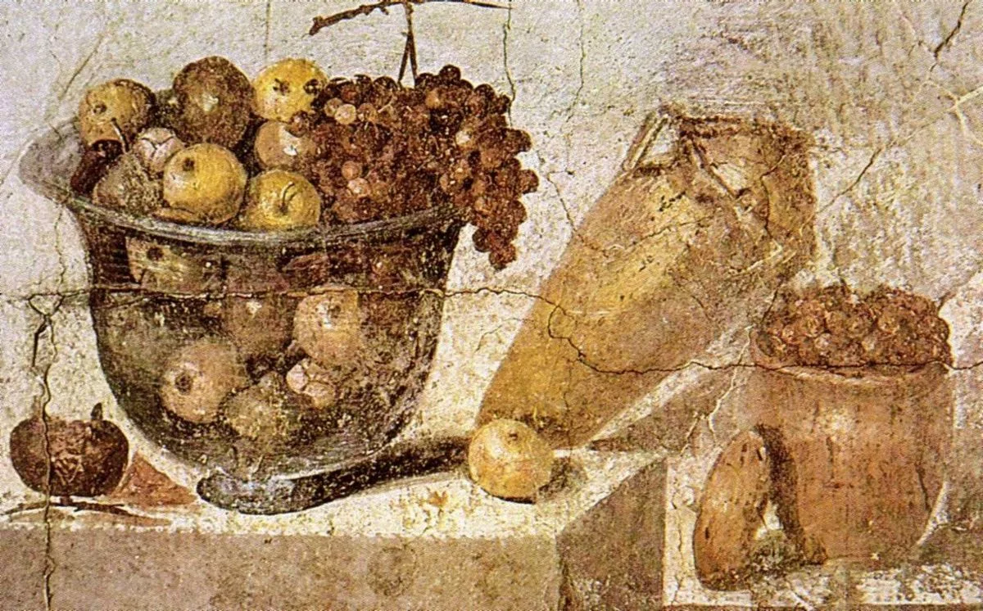

Приложение 2
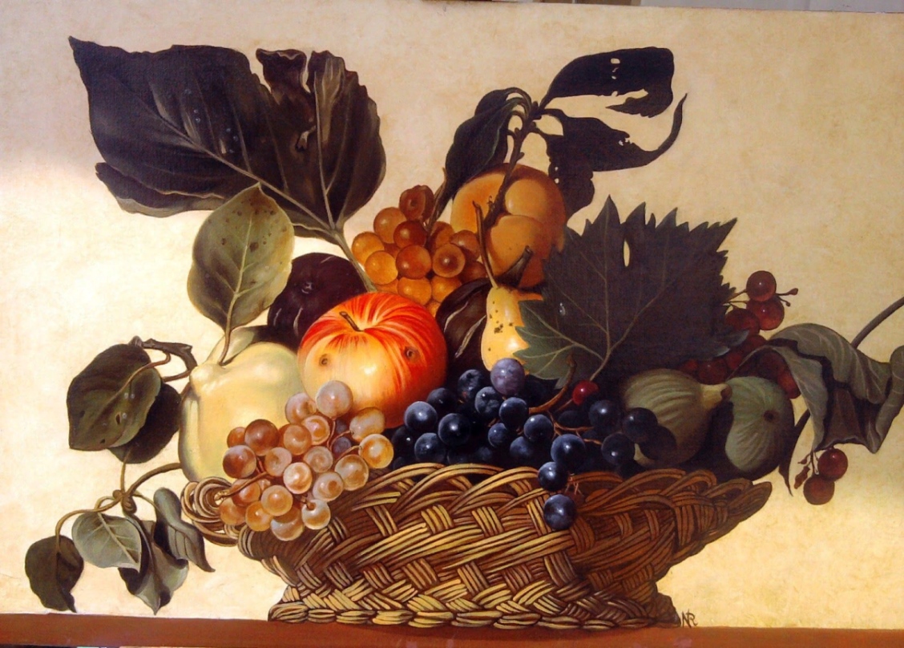 Караваджо- «Корзина с фруктами»
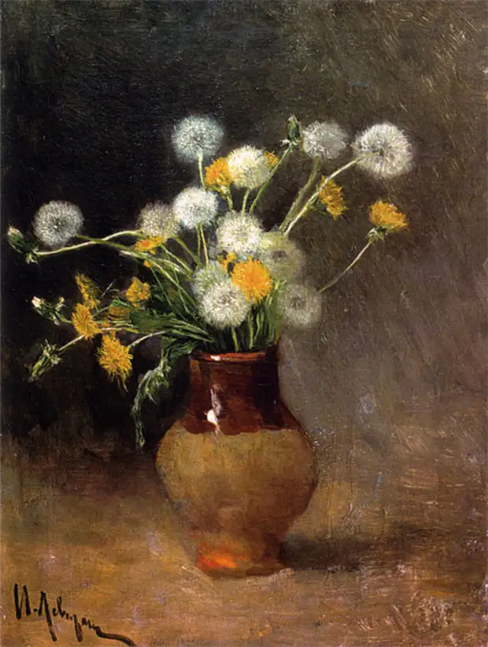 Исаак Левитан - «Одуванчики»
Приложение 3
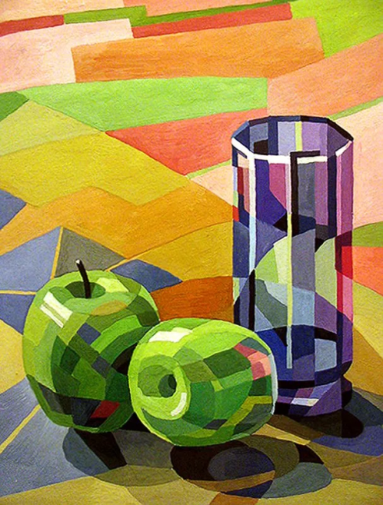 Плоскостной натюрморт.
Локальный натюрморт. 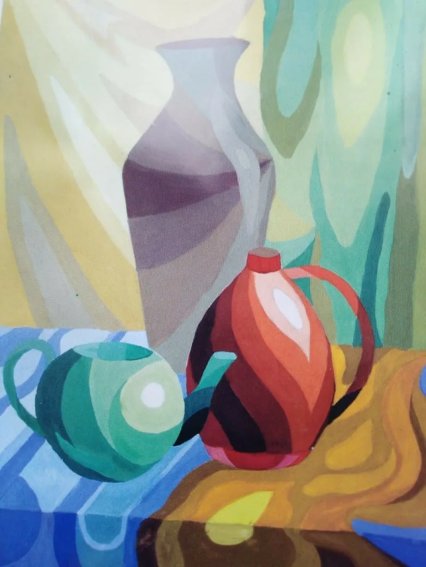
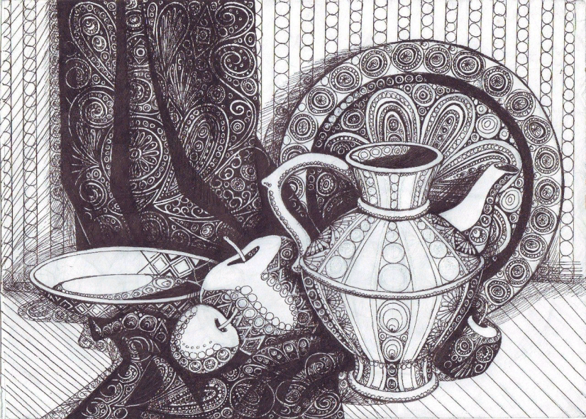 Орнаментальный натюрморт.
Приложение 4
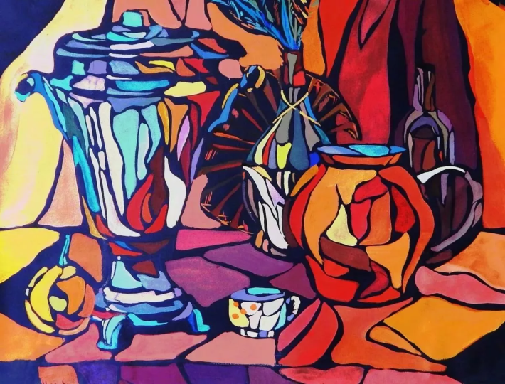 Конструктивный натюрморт.
Образный натюрморт. 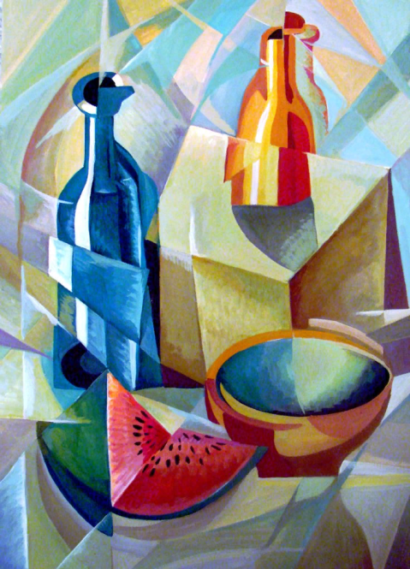

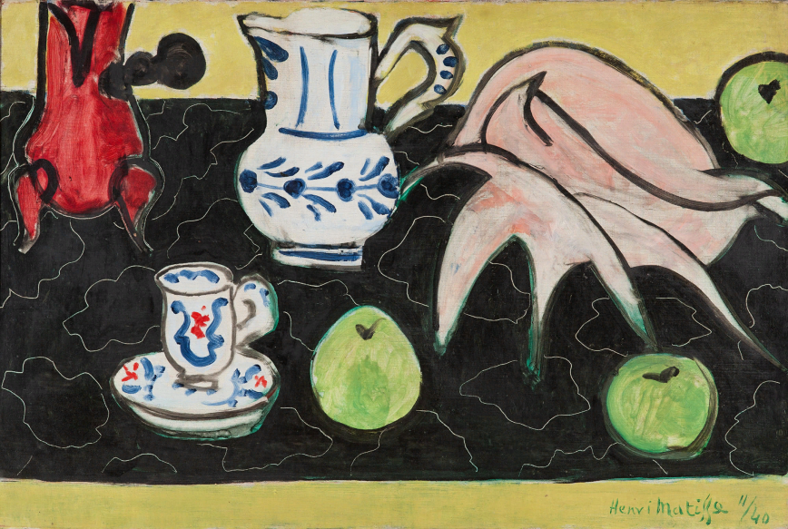 Анри Матисс – «Раковина на черном мраморе»
Приложение 5

Аристарх Лентулов - «Самовар». 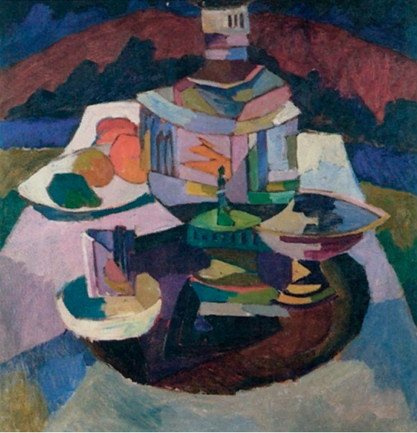

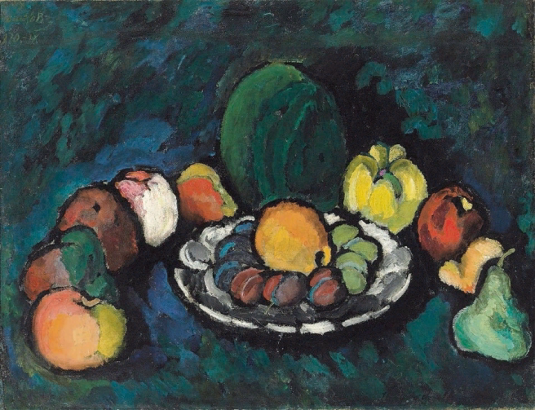Илья Машков - «Натюрморт с фруктами».
Борис Кустодиев – «Гранаты». 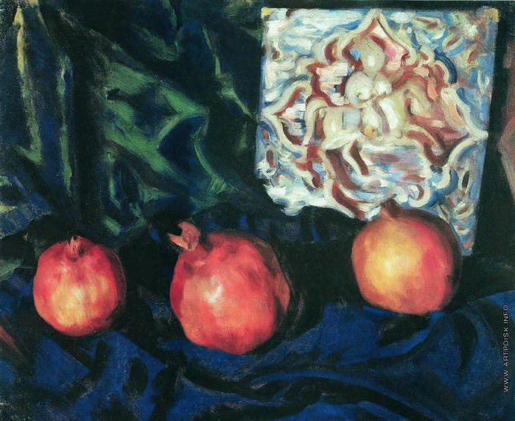
Приложение 6
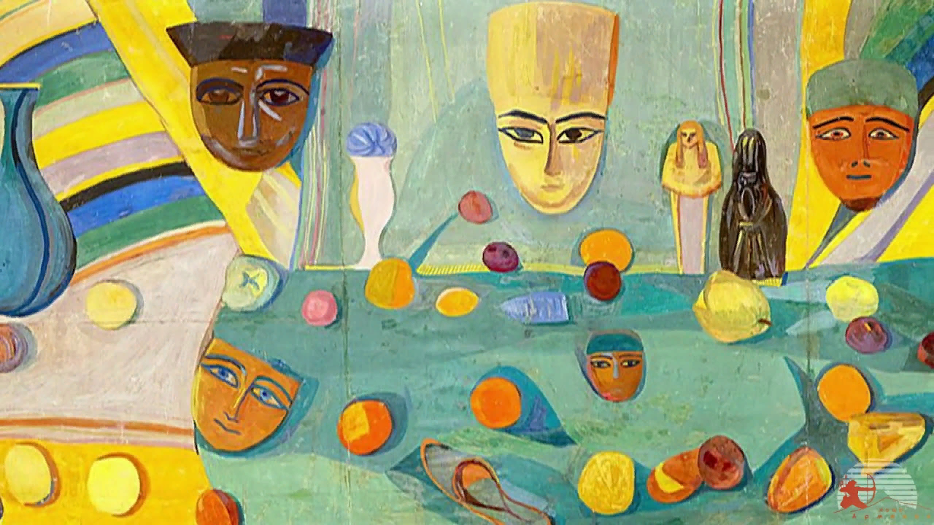 Мартирос Сарьян – «Натюрморт с масками».

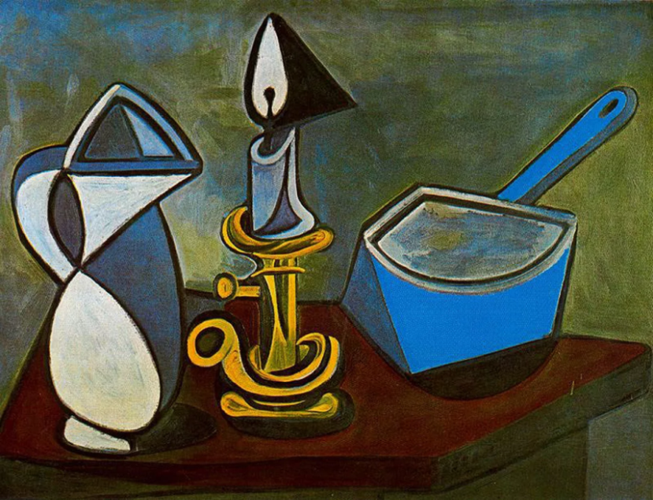 Пабло Пикассо – «Кувшин, свеча и эмалированная кастрюля».
Поль Гоген – «Натюрморт». 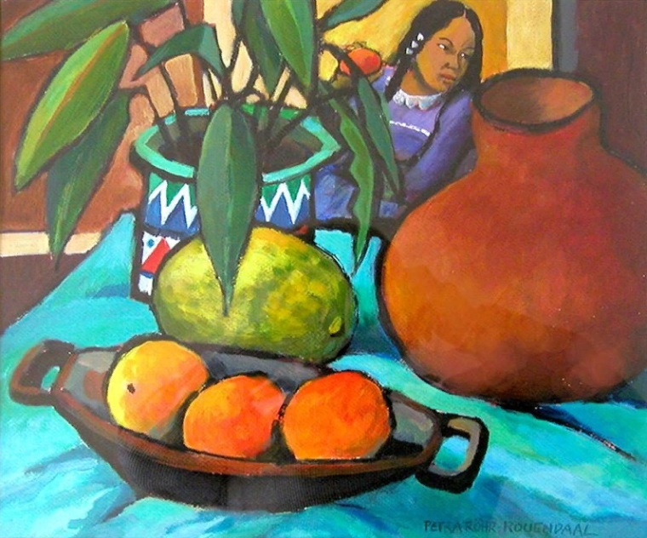
Приложение 7
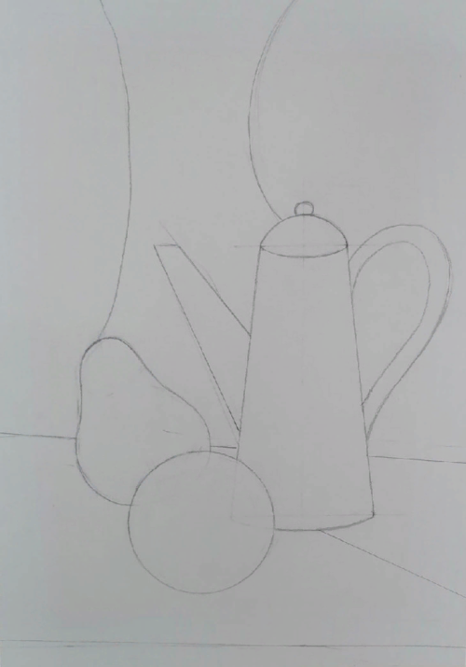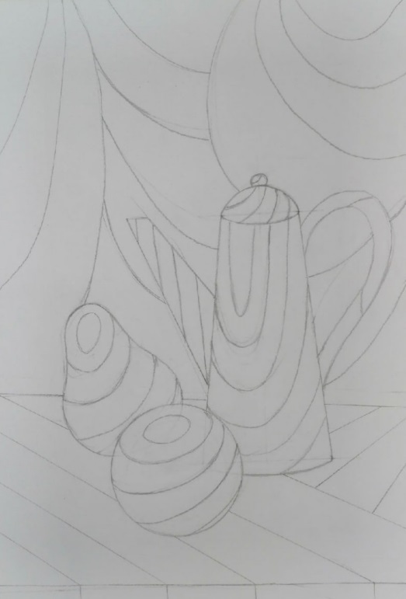

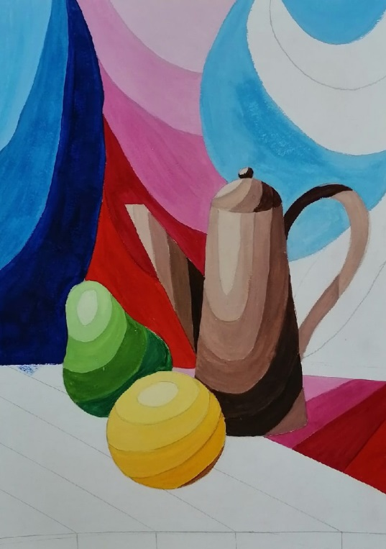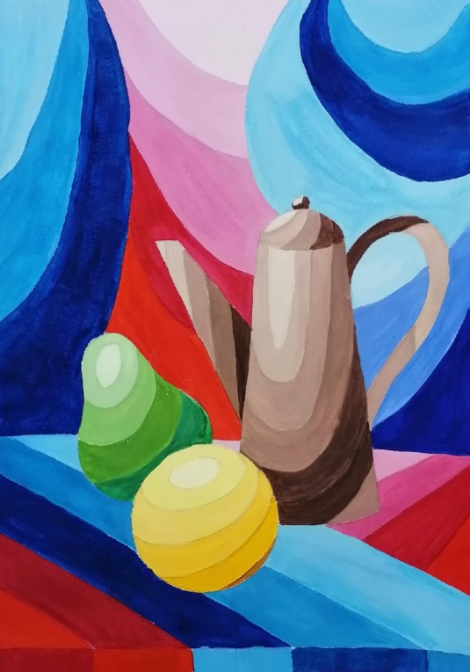

Приложение 8
